Liceo José Victorino Lastarria
Rancagua
“Formando Técnicos para el mañana”
Unidad Técnico-Pedagógica

FÍSICA
PRIMEROS MEDIOS

Nombre: ……………………………..………………………………… Curso: ______ Fecha___/___/2020
OA 10
Explicar fenómenos del sonido perceptibles por las personas, como el eco, la resonancia el efecto Doppler, entre otros, utilizando el modelo ondulatorio y por medio de la experimentación, considerando sus:>>Características y cualidades (intensidad, tono, timbre y rapidez).>>Emisiones (en cuerdas vocales, en parlantes e instrumentos musicales).
Objetivo de la clase Identifican las características básicas asociadas a todo sonido.
Semana: Semana del 25 al 29 de mayo
Correo docente: rossy_san@hotmail.com

Hola alumnos y alumnas en esta guía los invitare a indagar las características del sonido en el texto entregado en el liceo o en la plataforma del liceo. Para entender las características del sonido dirígete a la página 24 y 25 del texto de Física y la observación de las direcciones de internet. También puedes ayudarte en buscadores google, ahí encontrarás información e imágenes relacionadas a la actividad.
Actividad 1.-observa los videos que vienen a continuación
https://www.youtube.com/watch?v=CX4nAKEN3QM
https://www.youtube.com/watch?v=SCiHXsTYWC4
Actividad 2.-
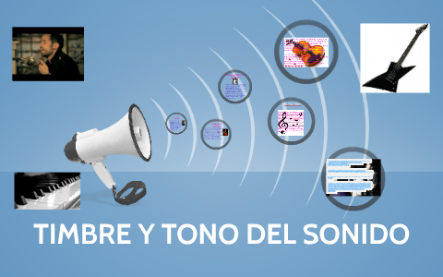
Responde las siguientes preguntas del texto. Basándote en lo leído y estudiado en las páginas indicadas anteriormente. Envía tus respuestas a mi correo para corrección y retroalimentación:

1.-define timbre de un sonido
2.-realiza un gráfico de una flauta y un violín y explica sus diferencias
3.-define tono de un sonido
4.-dibuja un gráfico que represente un sonido grave y un gráfico que represente un sonido agudo
5.-define la intensidad del sonido
6.-grafica dos sonidos uno más intenso y otro menos intenso, explica sus diferencias
Nota: Para ayudarte en el trabajo de la guía seis que debes entregar de regreso al liceo te recomiendo que veas el siguiente sitio de internet
https://www.youtube.com/watch?v=BtN-goy9VOY

